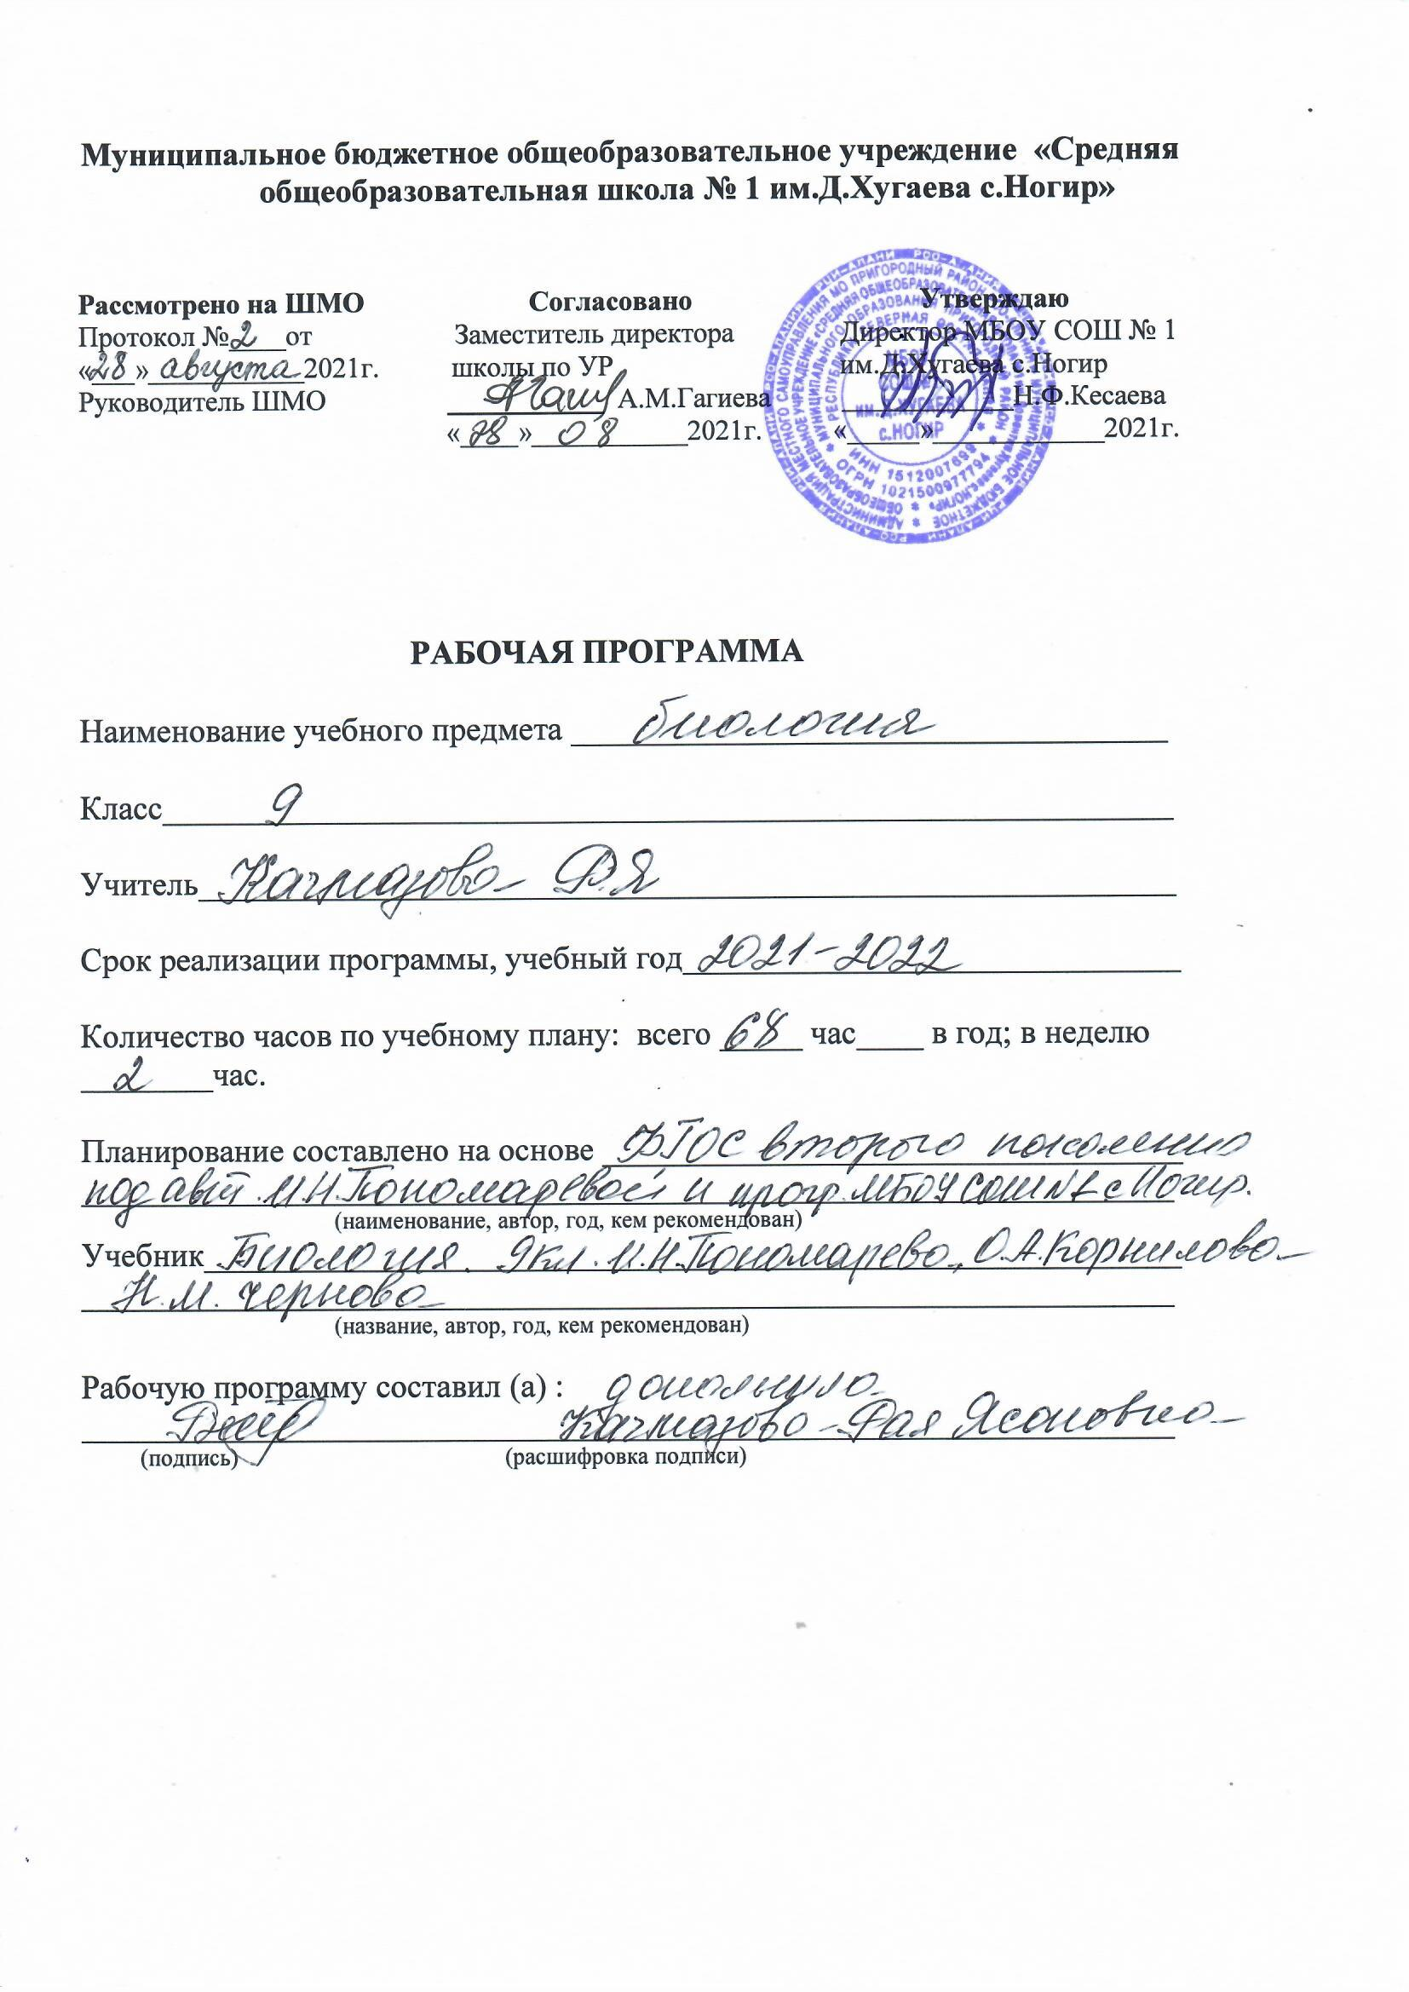

Рабочая программа
по биологии за 9 класс 2021-2022уч.год (68 часов)

Цели и задачи обучения биологии в 9 классах:
Изучение биологии на ступени основного общего образования направлено на достижение следующих целей:
освоение знаний о живой природе и присущих ей закономерностях; строении, жизнедеятельности и средообразующей роли живых организмов; человеке как биосоциальном существе; о роли биологической науки в практической деятельности людей; методах познания живой природы;
овладение умениями применять биологические знания для объяснения процессов и явлений живой природы, жизнедеятельности собственного организма; использовать информацию о современных достижениях в области биологии и экологии, о факторах здоровья и риска; работать с биологическими приборами, инструментами, справочниками; проводить наблюдения за биологическими объектами и состоянием собственного организма, биологические эксперименты;
развитие познавательных интересов, интеллектуальных и творческих способностей в процессе проведения наблюдений за живыми организмами, биологических экспериментов, работы с различными источниками информации;
воспитание позитивного ценностного отношения к живой природе, собственному здоровью и здоровью других людей; культуры поведения в природе; Изучение биологического материала позволяет решать задачи экологического, эстетического, патриотического, физического, трудового воспитания. Знакомство с красотой природы Родины, ее разнообразием и богатством вызывает чувство любви к ней и ответственности за ее сохранность. Обучающиеся должны хорошо понимать, что сохранение этой красоты тесно связано с деятельностью человека. Они должны знать, что человек — часть природы, его жизнь зависит от нее и поэтому он обязан сохранить природу для себя и последующих поколений людей. Рабочая программа предусматривает формирование у учащихся общеучебных умений и навыков, универсальных способов деятельности и ключевых компетенций. В этом направлении приоритетными для учебного предмета «Биология» на ступени основного общего образования являются: распознавание объектов, сравнение, классификация, анализ, оценка.
Учащиеся должны знать: - место человека в системе органического мира, черты сходства человека и животных — факторы антропосоциогенеза; - основные черты древнейшего, древнего и ископаемого человека, человека современного типа, единство человеческих рас; - науки, изучающие организм человека; - особенности строения органов и систем, функционирования, расположения органов; - нервно-гуморальная регуляция деятельности организма человека; - внутренняя среда организма, иммунитет; - обмен веществ и энергии; - развитие организма человека; - вредное влияние алкоголя, курения, наркотических веществ на организм человека;
учащиеся должны уметь: - распознавать изученные органы и системы органов на таблицах; - оказывать доврачебную помощь при травмах, тепловых, солнечных ударах, обморожениях, кровотечениях. Результаты изучения учебного предмета «Биология» приведены в разделе «Требования к уровню подготовки выпускников», который полностью соответствует стандарту. 2 Требования направлены на реализацию деятельностного, практико-ориентированного и личностно ориентированного подходов: освоение учащимися интеллектуальной и практической деятельности; овладение знаниями и умениями, востребованными в повседневной жизни, позволяющими ориентироваться в окружающем мире, значимыми для сохранения окружающей среды и собственного здоровья.

Содержание курса
Глава 1. Общие закономерности жизни (5ч)
Биология – наука о живом мире. Методы биологических исследований. Общие свойства живых организмов. Многообразие форм живых организмов.
Глава 2. Явления и закономерности жизни на клеточном уровне (10 ч)
Многообразие клеток. Химические вещества в клетке. Строение клетки. Органоиды клетки и их функции. Обмен веществ – основа существования клетки. Обмен веществ – основа существования клетки. Биосинтез белка в клетке. Биосинтез углеводов – фотосинтез. Обеспечение клеток энергией. Размножение клетки и ее жизненный цикл. Подготовка к ОГЭ.
Лабораторная работа № 1 «Многообразие клеток эукариот. Сравнение растительных и животных клеток».
Лабораторная работа № 2 «Рассматривание микропрепаратов с делящимися клетками растения».
Глава 3. Закономерности жизни на организменном уровне (17 ч)
Организм – открытая живая система (биосистема). Примитивные организмы. Растительный организм и его особенности. Многообразие растений и их значение в природе. Организмы царства грибов и лишайников. Животный организм и его особенности. Разнообразие животных. Сравнение свойств организма человека и животных. Размножение живых организмов. Индивидуальное развитие. Образование половых клеток. Мейоз. Изучение механизма наследственности. Основные закономерности наследования признаков у организмов. Закономерности изменчивости. Ненаследственная изменчивость. Основы селекции организмов.Подготовка к ОГЭ.
Лабораторная работа № 3 «Выявление наследственных и ненаследственных признаков у растений разных видов».
Лабораторная работа № 4 «Изучение изменчивости у организмов».
Глава 4. Закономерности происхождения и развития жизни на Земле (21ч)
Представления о возникновении жизни на Земле в истории естествознания. Современные представления о возникновении жизни на Земле. Значение фотосинтеза и биологического круговорота веществ в развитии жизни. Этапы развития жизни на Земле. Идеи развития органического мира в биологии. Чарльз Дарвин об эволюции органического мира. Современные представления об эволюции органического мира. Вид, его критерии и структура. Процессы образования видов. Макроэволюция как процесс появления надвидовых групп организмов. Основные направления эволюции. Примеры эволюционных преобразований живых организмов. Основные закономерности эволюции. Человек – представитель животного мира. Эволюционное происхождение человека. Этапы эволюции человека. Человеческие расы, их родство и происхождение. Человек как житель биосферы и его влияние на природу Земли. Подготовка к ОГЭ.
Лабораторная работа № 5 «Приспособленность организмов к среде обитания».
Глава 5. Закономерности взаимоотношений организмов и среды (12 ч)
Условия жизни на Земле. Среды жизни и экологические факторы. Общие законы действия факторов среды на организмы. Приспособленность организмов к действию факторов среды. Биотические связи в природе. Популяции. Функционирование популяции в природе. Сообщества. Биогеоценозы, экосистемы и биосфера. Развитие и смена биоценозов. Основные законы устойчивости живой природы. Экологические проблемы в биосфере. Охрана природы. Подготовка к ОГЭ.111111
Лабораторная работа № 6 «Оценка качества окружающей среды».
Итоговая контрольная работа (1ч)
(3ч) на подготовку к ОГЭ

Планируемые результаты
Личностные результаты:
- осознание единства и целостности окружающего мира, возможности его познания и объяснения на основе достижений науки;
- знание основных принципов и правил отношения к живой природе, основ здорового образа жизни и здоровьесберегающих технологий;
- развитие познавательных интересов и мотивов, направленных на изучение живой природы; интеллектуальных умений (доказывать, строить рассуждения, анализировать, сравнивать, делать выводы и др.); эстетического восприятия живых объектов;
- осознание потребности и готовности к самообразованию, в том числе и в рамках самостоятельной деятельности вне школы; умение определять жизненные ценности, объяснять причины успехов и неудач в учебной деятельности, применять полученные знания в практической деятельности;
- оценивание жизненных ситуаций с точки зрения безопасного образа жизни и сохранения здоровья;
- воспитания чувства гордости за российскую биологическую науку;
- понимание основных факторов, определяющих взаимоотношения человека и природы; готовность к самостоятельным поступкам и действиям на благо природы; формирование экологического мышления;
- признание ценности жизни во всех ее проявлениях и необходимости ответственного, бережного отношения к окружающей среде; соблюдение правил поведения в природе;
- понимание значения обучения для повседневной жизни и осознанного выбора профессии;
- признание каждого на собственное мнение; эмоционально-положительное отношение к сверстникам;
- уважительное отношение к окружающим, соблюдение культуры поведения, проявление терпимости при взаимодействии со взрослыми и сверстниками;
- критичное отношение к своим поступкам, осознание ответственности за их последствия; умение преодолевать трудности в процессе достижения намеченных целей;
Метапредметные результаты:
1) познавательные УУД - формирование и развитие навыков и умений:
- работать с разными источниками информации, анализировать и оценивать информацию, преобразовывать ее из одной формы в другую;
- составлять тезисы, различные виды планов (простых, сложных и т.п.), структурировать учебный материал, давать определения понятий;
- проводить наблюдения, ставить эксперименты и объяснять полученные результаты;
- сравнивать и классифицировать, самостоятельно выбирая критерии для указанных логических операций;
- строить логические рассуждения, включающие установление причинно-следственных связей;
- создавать схематические модели с выделением существенных характеристик объектов;
- определять возможные источники необходимых сведений, производить поиск информации, анализировать и оценивать ее достоверность;
2) регулятивные УУД - формирование и развитие навыков и умений:
- организовывать свою учебную и познавательную деятельность - определять цели работы, ставить задачи, планировать (рассчитывать последовательность действий и прогнозировать результаты работы);
- самостоятельно выдвигать варианты решения поставленных задач и выбирать средства достижения цели, предвидеть конечные результаты работы;
- работать по плану, сверять свои действия с целью и, при необходимости, исправлять ошибки самостоятельно;
- выбирать целевые и смысловые установки в своих действиях и поступках по отношению к живой природе, здоровью своему и окружающих;
- проводить работу над ошибками для внесения корректив в усваиваемые знания;
- владеть основами самоконтроля и самооценки, применять эти навыки при принятии решений и осуществлении осознанного выбора в учебной и познавательной деятельности;
3) коммуникативные УУД - формирование и развитие навыков и умений:
- адекватно использовать речевые средства для дискуссии и аргументации своей позиции, сравнивать разные точки зрения, аргументировать свою точку зрения, отстаивать свою позицию;
- слушать и слышать другое мнение, вступать в диалог, вести дискуссию, оперировать фактами, как для доказательства, так и для опровержения существующего мнения;
- интегрироваться и строить продуктивное взаимодействие со сверстниками и взрослыми;
- участвовать в коллективном обсуждении проблем.
Предметные результаты:
1) в познавательной (интеллектуальной) сфере:
- владеть основами научных знаний о живой природе и закономерностях ее развития, выделять существенные признаки биологических объектов и процессов, основные свойства живых систем, царств живой природы, систематики и представителей разных таксонов;
- объяснять роль биологии в практической деятельности людей; места и роли человека в природе; роли различных организмов в жизни человека; значения биологического разнообразия для сохранения биосферы; механизмов наследственности и изменчивости, видообразования и приспособленности;
- характеризовать биологию как науку, уровни организации живой материи, методы биологической науки (наблюдение, эксперимент, измерение), научные дисциплины, занимающиеся изучением жизнедеятельности организмов, и оценивать их роль в познании живой природы;
- проводить биологические исследования и делать выводы на основе полученных результатов, демонстрировать умения работать с увеличительными приборами, изготавливать микропрепараты;
- понимать основы химического состава живых организмов, роль химических элементов в образовании органических молекул, принципы структурной организации и функции углеводов, жиров и белков, нуклеиновых кислот;
- характеризовать вклад микроэлементов макроэлементов в образование неорганических и органических молекул живого вещества, химические свойства и биологическую роль воды, катионов и анионов в обеспечении процессов жизнедеятельности;
- сравнивать клетки одноклеточных и многоклеточных организмов, знать строение прокариотической и аукариотической клеток, характеризовать основные положения клеточной теории строения организмов;
- доказывать принадлежность организмов к разным систематическим группам; описывать обмен веществ и превращение энергии в клетке; приводить подробную схему процесса биосинтеза белков; характеризовать организацию метаболизма у прокариот; генетический аппарат бактерий, спорообразование, размножение;
- характеризовать функции органоидов цитоплазмы; определять зачение включений в жизнедеятельность клетки;
- сравнивать различные представления естествоиспытателей о сущности живой природы; характеризовать основные положения эволюционной теории Ж.Б.Ламарка, учения Ч.Дарвина о естественном отборе, взгляды К.Линнея на систему живого мира; оценивать значение теории Ж.Б.Ламарка и учения Ч.Дарвина для развития биологии;
- определять понятия "вид" и "популяция", значение межвидовой борьбы с абиотическими факторами среды; характеризовать причины борьбы за существование;
- оценивать свойства домашних животных и культурных растений по сравнению с их дикими предками;
- понимать сущность процессов полового размножения, оплодотворения, индивидуального развития, гаметогенеза, мейоза и их биологическое значение;
- характеризовать биологическое значение бесполого размножения, этапы эмбрионального развития, этапы онтогенеза при прямом постэмбриональном развитии, формы постэмбрионального периода развития, особенности прямого развития; объяснять процесс мейоза, приводящий к образованию гаплоидных гамет; описывать процессы, протекающие при дроблении, гаструляции и органогенезе;
- различать события, сопровождающие развитие организма при полном и неполном метаморфозе, объяснять биологический смысл развития с метаморфозом;
- использовать генетическую символику; вписывать генотипы организмов и их гаметы; строить схемы скрещивания при независимом и сцепленном наследовании, сцепленном с полом; составлять простейшие родословные и решать генетические задачи; характеризовать генотип ка систему взаимодействующих генов организма;
- распознавать мутационную и комбинативную изменчивость;
- понимать смысл и значение явлений гетерозиса и полиплоидии, характеризовать методы селекции (гибридизацию и отбор);
- характеризовать особенности приспособительного поведения, значение заботы о потомстве для выживания, сущность генетических процессов в популяциях, формы видообразования;
- описывать основные направления эволюции (биологический прогресс и биологический регресс), основные закономерности и результаты эволюции;
- проводить примеры приспособительного строения тела, покровительственной окраски покровов и поведения; объяснять, почему приспособления носят относительный характер;
- объяснять причины разделения видов, занимающих обширный ареал обитания, на популяции; характеризовать процесс экологического и географического видообразования; оценивать скорость видообразования в различных систематических категориях, животных, растений и микроорганизмов;
- характеризовать пути достижения биологического прогресса - ароморфоз, идиоадаптацию и общую дегенерацию; приводить примеры гомологичных аналогичных организмов;
- описывать движущие силы антропогенеза, положение человека в системе живого мира, свойства человека как биологического вида, этапы становления человека как биологического вида;
- характеризовать роль прямохождения, развития головного мозга и труда в становлении человека; выявлять признаки сходства и различия в строении, образе жизни и поведении животных и человека;
- осознавать антинаучную сущность расизма;
- описывать развитие жизни на Земле в разные периоды; сравнивать и сопоставлять современных и ископаемых животных изученных таксонометричеких групп между собой;
- характеризовать компоненты живого вещества и его функции, структуру и компоненты биосферы; осознавать последствия воздействия человека на биосферу; знать основные способы и методы охраны природы; характеризовать роль заповедников в сохранении видового разнообразия;
- классифицировать экологические факторы; различать продуценты, консументы и редуценты; характеризовать биомассу Земли, биологическую продуктивность; описывать биологический круговорот веществ в природе;
- характеризовать действие абиотических, биотических и антропогенных факторов на биоценоз; описывать экологические системы; приводить примеры саморегуляции, смены биоценозов и восстановления биоценозов; характеризовать формы взаимоотношений между организмами;
- применять на практике сведения об экологических закономерностях;
2) в целостно-ориентацинной сфере:
- знать основные правила поведения в природе и основы здорового образа жизни, применять их на практике;
- анализировать и оценивать последствия деятельности человека в природе, влияния факторов риска на здоровье человека;
- приводить доказательства взаимосвязи человека и окружающей среды, зависимости здоровья человека от состояния окружающей среды, необходимости защиты среды обитания человека;
- оценивать поведение человека с точки зрения здорового образа жизни; различать съедобные и ядовитые растения и грибы своей местности;

Календарно-тематическое планирование по биологии 9 класс
(68 часов 2 р/н)

№ | Тема урока | Кол-во часов | Предпол. дата | Факт. Дата
Глава 1. Общие закономерности жизни (5 часов )
1 | Биология – наука о живом мире | 1
2 | Методы биологических исследований | 1
3 | Общие свойства живых организмов | 1
4 | Многообразие форм живых организмов | 1
5 | Обобщение 1 главы | 1
Глава 2. Явления и закономерности жизни на клеточном уровне (11 ч.)
6 | Многообразие клеток | 1
7 | Лабораторная работа «Многообразие клеток. Сравнение растительной и животной клетки» | 1
8 | Лабораторная работа. «Химические вещества клетки» | 1
9 | Строение клетки. Итоговая контрольная работа. Тесты. | 1
10 | Органоиды клетки и их функции | 1
11 | Обмен веществ – основа существова-ния клетки | 1
12 | Биосинтез белка в клетке. | 1
13 | Биосинтез углеводов – фотосинтез | 1
14 | Обеспечение клеток энергией | 1
15 | Размножение клеток и ее жизненный цикл . ПР. | 1
16 | Обобщение тем 2 главы. Тесты. | 1
Глава 3. Закономерности на организменном уровне (17 часов)
17 | Организм – открытая живая система | 1
18-19 | Примитивные организмы | 2
20 | Растительный организм и его особенности | 1
21 | Многообразие растений и их значение в природе. | 1
22 | Организмы царства грабов и лишайников | 1
23 | Животный организм и его особенности | 1
24 | Разнообразие животных | 1
25 | Сравнение свойств организма человека и животных | 1
26 | Размножение живых организмов | 1
27 | Индивидуальное развитие | 1
28 | Образование половых клеток. Мейоз. | 1
29 | Изучение механизмов наследственности | 1
30 | Основные закономерности наследова-ния признаков у организмов | 1
31 | Лабораторная работа «Выявление наследственных и ненаследственных признаков у растений разных видов | 1
32 | Наследственная изменчивость. Лаб. Р. «Изучение изменчивости у организмов» | 1
33 | Основа селекции у организмов | 1
34 | Обобщение тем Ш главы. Вопросы по подготовке к ОГЭ | 1
Глава 4. Закономерности происхождения и развития жизни на Земле.(21ч)
35 | Представление о возникновении жиз-ни на Земле в истории естествознания | 1
36 | Современные представления о возникновении жизни на Земле. | 1
37 | Значение фотосинтеза и биологическо-го круговорота веществ в развитии жизни. | 1
38 | Этапы развития жизни на Земле | 1
39 | Идеи развития орг.мира в биологии | 1
40 | Ч.Дарвин об эволюции органического мира | 1
41 | Современные представления об эволюции органического мира | 1
42 | Вид, его критерии, структура. | 1
43 | Процесс образования видов | 1
44 | Макроэволюция как процесс появле-ния надвидовых групп организмов. КР | 1
45 | Основные направления эволюции | 1
46 | Примеры эволюционных преобразова-ний живых организмов | 1
47 | Основные закономерности эволюции . Лаб.раб. «Приспособленность организмов к среде обитаний» | 1
48 | Человек – представитель животного мира | 1
49 | Эволюционное происхождение человека | 1
50-51 | Этапы эволюции человека | 2
52 | Человеческие расы. Их родство и происхождение | 1
53 | Человек как житель биосферы и его влияние на природу Земли. | 1
54 | Обобщение тем 4 главы. Вопросы подготовка к ОГЭ | 1
Глава 5. Закономерности взаимоотношений организмов среды. (12 ч.)
55 | Условия жизни на земле. Среды жиз-ни и экологические факторы | 1
56 | Общие законы действия факторов среды на организмов | 1
57 | Приспособленность организмов к действия факторов среды. | 1
58 | Биотические связи в природе | 1
59 | Популяции . Их структура и виды. | 1
60 | Функционирование популяции в природе. Лаб.работа «Оценка качества окружающей среды» | 1
61 | Сообщества. | 1
62 | Биогеоценозы, экосистемы и биосфера | 1
63 | Развитие и смена биоценозов. | 1
64 | Основные законы устойчивости живой программы | 1
65 | Экологические проблемы в биосфере. Охрана природы | 1
66 | Обобщение тем 5 главы. Вопросы подготовки к ОГЭ | 1
67 | Итоговая контрольная работа за курс 9 класса | 1
68 | Подготовка к ОГЭ. Тесты. | 1

